CRÔNICAS DE ASTERATH

THYRETH
  - Desenvolvimento de Classe • Versão consolidada de playtest v0.2
“O Thyreth não luta para sobreviver. Ele sobrevive para lutar mais.”
“Você terá que me destruir para me fazer parar.”
Estado: identidade, motores, técnicas e progressão consolidados; calibração de ritmo permanece em playtest.

1. Fantasia central
O Thyreth é uma tradição marcial ancestral baseada em levar o próprio corpo a níveis extremos de desempenho. Ele não é um guerreiro furioso e não depende de magia, divindades, Sonhar ou artefatos para produzir seus feitos. Seu poder vem de condicionamento, resistência, adrenalina, domínio fisiológico, agressividade física sustentada e capacidade de continuar funcionando quando o corpo de uma pessoa comum já teria parado.
A classe ocupa o arquétipo de combatente físico obsessivo: não vence pela variedade de técnicas militares do Guerreiro, mas pela profundidade com que aperfeiçoou uma intenção simples — chegar, continuar e bater de novo.
Guerreiro: “Eu faço a luta acontecer nos meus termos.”
Thyreth: “Eu aprendi duzentas e cinquenta mil maneiras de continuar batendo.”

2. Papel em combate
O Thyreth é um striker marcial de combo, risco e continuidade. Seu turno ideal nasce da tensão entre Momentum e Adrenalina: Momentum permite prolongar a ofensiva; Adrenalina permite pagar custos fisiológicos, absorver consequências e realizar apostas extremas.
- atua melhor quando consegue manter contato com o alvo;
- transforma acertos, dano e risco em combustível;
- pode executar sequências longas de ataques corpo a corpo;
- possui respostas pontuais para deslocamento, arremesso, ferimentos, proteção de aliados e controle corporal;
- continua vulnerável a erro, distância, controle de terreno e má gestão dos próprios recursos.

3. Cultura e expressão
A tradição Thyreth tem raiz humana e relação histórica com equipes de Caçadores de Dragões. Sua função clássica não é preparar a morte do monstro, mas continuar operativo quando o plano já falhou.
“O Caçador prepara a morte do dragão. O Thyreth entra quando o dragão sobrevive ao plano.”

Afinidades culturais
- Humanos: principal berço histórico e institucional da tradição.
- Nyxianos Ascéticos: forte afinidade filosófica; o corpo disciplinado como alternativa ao Sonhar.
- Thareth Kin e Zoomorfos: grande compatibilidade corporal; comunidades específicas podem desenvolver tradições próprias.
- Litharai: compatibilidade física alta, mas a tradição tende a ser minoritária frente ao peso cultural da tecnologia e de Makareleth.
- Thareth Dracônicos: mecanicamente compatíveis, porém culturalmente menos inclinados. A visão tradicional dracônica tende a valorizar magia e manifestação dracônica; “cultuar o corpo” pode ser visto como uma obsessão tipicamente humana. Um Dracônico Thyreth é, portanto, uma figura contracultural.
Pronúncia sugerida: “TI-ref”.

4. Motor de classe — Momentum
Momentum representa ritmo, aceleração e continuidade ofensiva. Ele é armazenado entre turnos enquanto o combate ou esforço contínuo persistir e retorna a 0 quando essa continuidade termina.

4.1 Ganho de Momentum
Depois de um ataque bem-sucedido, o Thyreth pode realizar um Teste de Momentum contra CD 12. O ataque conta como bem-sucedido se atingir o alvo, mesmo que a Defesa absorva todo o dano. Um ataque completamente evitado não concede o teste.
- Sucesso: ganhe +1 Momentum.
- Falha no Teste de Momentum: o Momentum atual permanece; o Thyreth apenas não acelera.
- Ataques realizados por Momentum podem gerar Momentum normalmente.

4.2 Gastando Momentum
Gaste 1 Momentum para realizar um ataque corpo a corpo adicional no mesmo turno. Momentum não pode ser gasto para realizar ataques com armas de longo alcance.
Cada ataque subsequente habilitado por Momentum tem dificuldade igual à tentativa anterior +1. Essa escalada existe apenas durante o turno atual e reinicia no turno seguinte.
- Momentum pode financiar vários ataques no mesmo turno enquanto houver recurso disponível.
- Se um ataque da sequência falhar, Momentum cai para 0 e a sequência termina.
- Falhar no Teste de Momentum não quebra a sequência; falhar no ataque quebra.

5. Motor de classe — Adrenalina
Adrenalina representa ativação fisiológica extrema. Não é mana: é um estado curto, alimentado por esforço, dano e agressão.
Adrenalina Máxima: 3 nos níveis iniciais; 4 a partir do nível 10.

5.1 Geração de Adrenalina
Para o playtest, use as seguintes fontes. Cada fonte abaixo pode gerar Adrenalina no máximo uma vez por turno, salvo texto específico em contrário:
- Ataque bem-sucedido: +1 Adrenalina, no máximo 1 vez por turno.
- Dano sofrido de forma ordinária: +1 Adrenalina, no máximo 1 vez por turno.
- Auto-flagelação: +1 Adrenalina conforme a própria técnica.
- Parcela de Dano Diferido: +1 Adrenalina quando aplicada; conta como fonte distinta do dano ordinário.
O objetivo dessa cadência é permitir múltiplas fontes de ativação sem transformar uma sequência de muitos ataques em geração ilimitada de Adrenalina.

6. Habilidades automáticas da classe

Auto-flagelação
Tipo: Ação Menor | Uso: 1 vez por turno
Cause 2d4 de dano a si mesmo. Esse dano não afeta a Integridade de armaduras.
Ganhe +1 Adrenalina e realize um Teste de Momentum.
Nota: Não pode ser usada enquanto Controle da Circulação estiver ativo ou enquanto houver Dano Diferido pendente.

Embalo de Velocidade
Tipo: Ação Menor | Custo: 1 Momentum | Uso: 1 vez por turno
Ganhe +3 PM de deslocamento neste turno.
Nota: Recebida automaticamente no nível 5. Permite converter parte da ofensiva acumulada em aproximação sem apagar a vantagem posicional de inimigos móveis.

Reaver o Foco
Tipo: Passiva | Uso: 1 vez por combate
Quando uma ação falhar e faria seu Momentum cair para 0, a ação continua sendo uma falha e todas as consequências normais acontecem, mas você permanece com Momentum 1.
Nota: Recebida automaticamente no nível 20.

7. Técnicas Thyreth e Tiers
Técnicas não são subclasses. Quando a progressão concede uma Técnica, escolha qualquer Técnica pertencente a um Tier já desbloqueado, respeitando requisitos específicos. Tiers controlam potência e complexidade; a ordem de escolha define a build.

8. Tier I — Fundamentos

Ignorar Dor
Tipo: Reação | Custo: 1 Adrenalina
Quando um inimigo declarar um ataque corpo a corpo contra você, você pode abrir mão da sua etapa de Defesa. Receba o dano e todas as consequências do ataque normalmente. Depois da resolução do dano, realize um ataque extra contra o agressor, se ele for um alvo válido e estiver ao alcance.
Nota: O ataque extra concedido por Ignorar Dor não gera Momentum.

Sangue Quente
Tipo: Ação Menor | Custo: 1 Adrenalina
Se possuir membros Deficientes, escolha Braços ou Pernas. Em seguida, escolha uma das opções: ignorar os efeitos da Deficiência durante sua fase de movimento; ou ignorar os efeitos da Deficiência durante uma única Ação Principal neste turno.
Nota: A mesma utilização nunca concede os dois benefícios.

Punir os Incompetentes
Tipo: Reação | Custo: 1 Adrenalina
Quando um inimigo declarar um ataque contra você, gaste 1 Adrenalina e resolva sua Defesa normalmente. Se a Defesa evitar completamente o ataque, ganhe +1 Momentum diretamente.
Nota: Não há Teste de Momentum adicional; o sucesso defensivo já é a condição extraordinária.

Proteção Imprudente
Tipo: Reação | Gatilho: um aliado ao alcance é atingido, antes do dano
Faça o teste apropriado de interceptação. Em sucesso, você recebe o dano e todas as consequências do ataque no lugar do aliado. O ataque não é rolado novamente contra você.
Depois da resolução, faça um Teste de Momentum. O dano recebido pode gerar Adrenalina normalmente.

Arremesso Potente
Tipo: Ação Principal | Custo: 1 Adrenalina
Realize um ataque com uma arma arremessável. Para este ataque, aumente o alcance de arremesso em +5 PM e receba +1 no teste de ataque.
Ao aprender esta Técnica, o Thyreth também recebe a regalia de manter até 3 Dardos de Arremesso preparados para uso imediato sem consumir seus dois espaços normais de armas preparadas.
Nota: O perfil numérico dos Dardos de Arremesso deve ser consolidado no capítulo de equipamentos; a regalia pertence a esta Técnica e não conta como habilidade separada.

Atletismo de Combate
Tipo: Ação Menor | Custo: 1 Adrenalina
Receba +1 em Atletismo até o final do turno. Na primeira vez em que obtiver sucesso em um teste de Atletismo enquanto esse bônus estiver ativo, realize um Teste de Momentum.
Nota: Pode conceder no máximo 1 Teste de Momentum por turno.

Crânio Espesso
Tipo: Passiva | Uso: 1 vez por combate
Quando precisar realizar um teste de Intuição ou Gnose, você pode usar CON no lugar do Atributo normalmente utilizado. A Perícia continua sendo aplicada normalmente.

Físico Admirável
Tipo: Passiva
Você pode realizar testes de Intimidação ou Persuasão rolando Atletismo no lugar de Carisma.

Corpo Absoluto
Tipo: Passiva
Receba +1 em testes de CON contra Doenças e +1 em testes de recuperação de ferimentos durante Descanso Longo.

Tombo
Tipo: Ação Principal | Alcance: 1 PM | Dano: 10 + [Mod. STR]d4 de Impacto
Faça um teste comum de DEX para agarrar momentaneamente o inimigo. Em sucesso, cause o dano e desloque o alvo para o espaço imediatamente atrás de você, movendo-o em até 2 PM.
Se o alvo possuir Porte maior que o seu, faça também um teste de STR, CD 13. Aumente a CD em +2 para cada grau de Porte que o alvo possuir acima do seu. Em falha nesse teste de STR, o alvo sofre o dano normalmente, mas não é deslocado.

9. Tier II — Técnicas Avançadas

Respiração Perfeita
Tipo: Preparação ofensiva | Custo: toda a Adrenalina
Seu próximo ataque, se acertar, causa o dobro do dano. Se errar, a Adrenalina permanece gasta e a falha quebra Momentum normalmente.

Controle da Circulação
Tipo: Ação Principal | Custo: toda a Adrenalina
Não pode ser usada enquanto já houver Dano Diferido pendente.
Até o início do seu próximo turno, todo dano recebido deixa de ser aplicado imediatamente e é adicionado a uma reserva de Dano Diferido. Essa reserva é aplicada ao longo dos 3 turnos seguintes.
Cada parcela de Dano Diferido pode gerar Adrenalina conforme a regra geral da classe.
Nota: Dano Diferido não é Sangramento. Tratamentos, cauterização ou efeitos que removam Sangramento não removem essa reserva, salvo texto explícito. Enquanto houver Dano Diferido pendente, Auto-flagelação não pode ser usada.

Pico de Endorfina
Tipo: Passiva | Requisito: Controle da Circulação
Quando uma ação sua derrotar um inimigo enquanto houver Dano Diferido pendente, elimine toda a reserva restante e recupere PV em quantidade igual ao dano que ainda seria aplicado.
Pico de Endorfina não concede um Teste de Momentum adicional. A ação segue normalmente para o Teste de Momentum que já teria direito ao final da resolução, se aplicável.

Último Fôlego
Tipo: Ação Principal | Custo: toda a Adrenalina
Recupere 20 × N PV, onde N é o número de ataques que efetivamente causaram dano a você desde seu turno anterior.
Nota: N conta ataques, não tipos de dano. Um ataque que cause dano físico, fogo e veneno ainda conta como 1. Parcelas de Dano Diferido não são ataques e não aumentam N.

Músculos de Aço
Tipo: Reação | Custo: 2 Adrenalina
Quando um inimigo declarar um ataque contra você, se você não estiver recebendo Defesa de uma armadura de Tronco — porque não usa uma ou porque ela está Quebrada — enrijeça a musculatura.
Receba +2 × [Mod. CON] de Defesa até o final do turno.
Nota: O bônus não restaura Integridade e não conta como Defesa fornecida por armadura.

Arremesso Temerário
Tipo: Ação Principal | Alcance: 1 PM
Faça um teste comum de DEX para agarrar momentaneamente o alvo. Em sucesso, determine N = 1 + 1 para cada grau de Porte do alvo acima de Médio.
Cause N × 10 + [Mod. STR]d4 de dano de Impacto e arremesse o alvo em até 5 − N PM.
Se 5 − N resultar em 0 PM ou menos, o alvo não pode ser arremessado.
Se o alvo arremessado atingir outra criatura durante a trajetória, a criatura atingida também sofre o mesmo dano de Impacto.
Nota: “Eu vou usar esse filho da puta pra bater nesse outro filho da puta.” — lema informal de playtest.

10. Tier III — Técnicas Extremas

Minha Vez
Tipo: Reação extrema / Cheat Death | Gatilho: dano que mataria o Thyreth
Ao sofrer dano fatal, gaste toda a Adrenalina e todo o Momentum. Em vez de morrer imediatamente, permaneça com 1 PV até a resolução da técnica.
Receba +20 PM para um deslocamento especial em direção a um alvo válido. Esse deslocamento não provoca Ataques de Oportunidade.
Realize um ataque corpo a corpo. Em sucesso, ele causa 30 + metade do dano efetivamente sofrido no golpe fatal + 1d4 por Momentum gasto.
Esse ataque pode gerar Momentum normalmente. Depois da resolução, você permanece com 1 PV, salvo se outro efeito o matar.
Nota: O valor de +20 PM é um parâmetro de playtest para representar deslocamento absurdamente alto. A frequência de uso deve ser observada em mesa antes de eventual limitação adicional.

Punho de Ferro
Tipo: Passiva
Seus ataques desarmados e ataques realizados com Armas Naturais recebem +5 + 2 × [Mod. CON] de dano.
O ataque conserva o dado e o tipo de dano próprios da forma utilizada. Assim, Garras Dracônicas continuam usando seu perfil de Corte, apenas acrescentando o bônus de Punho de Ferro.
Nota: Para esta Técnica, “desarmado” significa realizar o ataque sem usar uma das armas preparadas. Portar armas não impede o uso da habilidade.

11. Progressão de Classe
Nível | Ganho | Tiers disponíveis
1 | Momentum; Adrenalina Máxima 3; Auto-flagelação | —
2 | Escolha 1 Técnica | Tier I
3 | Escolha 1 Técnica | Tier I
4 | Escolha 1 Técnica | Tier I
5 | Embalo de Velocidade | Tier I
6 | Escolha 1 Técnica | Tier I
7 | Escolha 1 Técnica | Tier I
8 | Desbloqueia Tier II + escolha 1 Técnica | Tier I–II
9 | Escolha 1 Técnica | Tier I–II
10 | Adrenalina Máxima 4 | Tier I–II
11 | Escolha 1 Técnica | Tier I–II
12 | Escolha 1 Técnica | Tier I–II
13 | Escolha 1 Técnica | Tier I–II
14 | Desbloqueia Tier III + escolha 1 Técnica | Tier I–III
15 | Escolha 1 Técnica | Tier I–III
16 | Escolha 1 Técnica | Tier I–III
17 | Escolha 1 Técnica | Tier I–III
18 | Escolha 1 Técnica | Tier I–III
19 | Escolha 1 Técnica | Tier I–III
20 | Reaver o Foco | Tier I–III

12. Builds emergentes
O Thyreth não possui subclasses formais. Especializações emergem das Técnicas escolhidas.

Pugilista / Grappler
Contato físico, reposicionamento e corpo como arma.
Exemplos de Técnicas: Tombo; Arremesso Temerário; Atletismo de Combate; Punho de Ferro; Embalo de Velocidade.

Guarda-costas
Receber pressão destinada aos aliados e continuar operacional.
Exemplos de Técnicas: Proteção Imprudente; Músculos de Aço; Controle da Circulação; Último Fôlego; Minha Vez.

Perseguidor
Reduzir a capacidade do alvo de negar contato.
Exemplos de Técnicas: Embalo de Velocidade; Atletismo de Combate; Arremesso Potente; Sangue Quente.

Explosivo
Transformar Adrenalina e Momentum em janelas curtas de dano extremo.
Exemplos de Técnicas: Respiração Perfeita; Ignorar Dor; Punir os Incompetentes; Minha Vez.

Persistência fisiológica
Converter dano e risco em tempo adicional de combate.
Exemplos de Técnicas: Controle da Circulação; Pico de Endorfina; Último Fôlego; Corpo Absoluto.

13. Interações com armas e equipamento

Armas de longo alcance
O Thyreth pode usar arcos e bestas normalmente. Entretanto, Momentum só pode ser gasto para ataques corpo a corpo. Essa trava impede que a multiplicação de ações transforme o Thyreth em uma plataforma de tiro superior às classes dedicadas a combate à distância.

Armas arremessáveis
Armas arremessáveis permanecem parte natural do kit. Elas permitem responder pontualmente a distância sem converter Momentum em múltiplos disparos. Arremesso Potente aprofunda essa função.

Desarmado e Armas Naturais
Um ataque é considerado desarmado quando não utiliza uma arma preparada. Manoplas de armadura não anulam automaticamente essa condição. Armas Naturais pertencem ao corpo e podem interagir com Punho de Ferro; Garras Dracônicas são o exemplo mais direto.

14. Foco de playtest
O design da classe está consolidado o suficiente para teste. As principais perguntas restantes são de ritmo e calibração, não de identidade.
- Velocidade de Momentum: em que turno o Thyreth costuma alcançar Momentum 2, 3 e 4?
- Comprimento da sequência: quantos ataques extras são tentados e quantos realmente conectam antes da quebra?
- Pressão da dificuldade crescente: o jogador frequentemente sente a decisão “tento mais um ou paro agora”?
- Velocidade de Adrenalina: quantos níveis são gerados por rodada em duelo, contra múltiplos inimigos e sob foco inimigo?
- Disponibilidade de cash-outs: Respiração Perfeita, Último Fôlego, Músculos de Aço e Controle da Circulação ficam disponíveis com frequência saudável ou parecem gratuitos?
- Tempo de mesa: sequências longas de Momentum monopolizam turnos mesmo quando o dano final permanece balanceado?
- Dano Diferido: o jogador consegue transformar corretamente previsão de burst em vantagem sem criar ciclos de recurso infinitos?
- Matchups: duelista constante; arqueiro em kiting; besteiro de recarga longa; mago de terreno/burst; inimigo voador baixo.

15. Princípios de design consolidados
- O Thyreth não deve ganhar variedade de Ações Principais apenas para preencher progressão; seu repertório central continua sendo atacar muitas vezes.
- Novas Técnicas devem preferencialmente criar novas formas de continuar lutando, alcançar o combate, suportar consequências ou usar o corpo de maneira extraordinária.
- A classe deve continuar podendo errar, perder Momentum, ficar sem Adrenalina, apostar errado e morrer pela própria ganância.
- Fraquezas de alcance e controle de terreno não devem ser completamente apagadas; ferramentas Thyreth resolvem problemas por esforço físico, não por imunidade abstrata.
- O guerreiro domina a guerra pela variedade. O Thyreth domina a violência pela profundidade de uma única intenção.

Apêndice Visual — Arquétipos Thyreth
As imagens a seguir consolidam alguns dos principais arquétipos visuais do Thyreth em Crônicas de Asterath. Elas não substituem o texto do capítulo, mas servem como referência estética para direção de arte, ilustração e apresentação da classe.

Thyreth Pugilista (Humano)
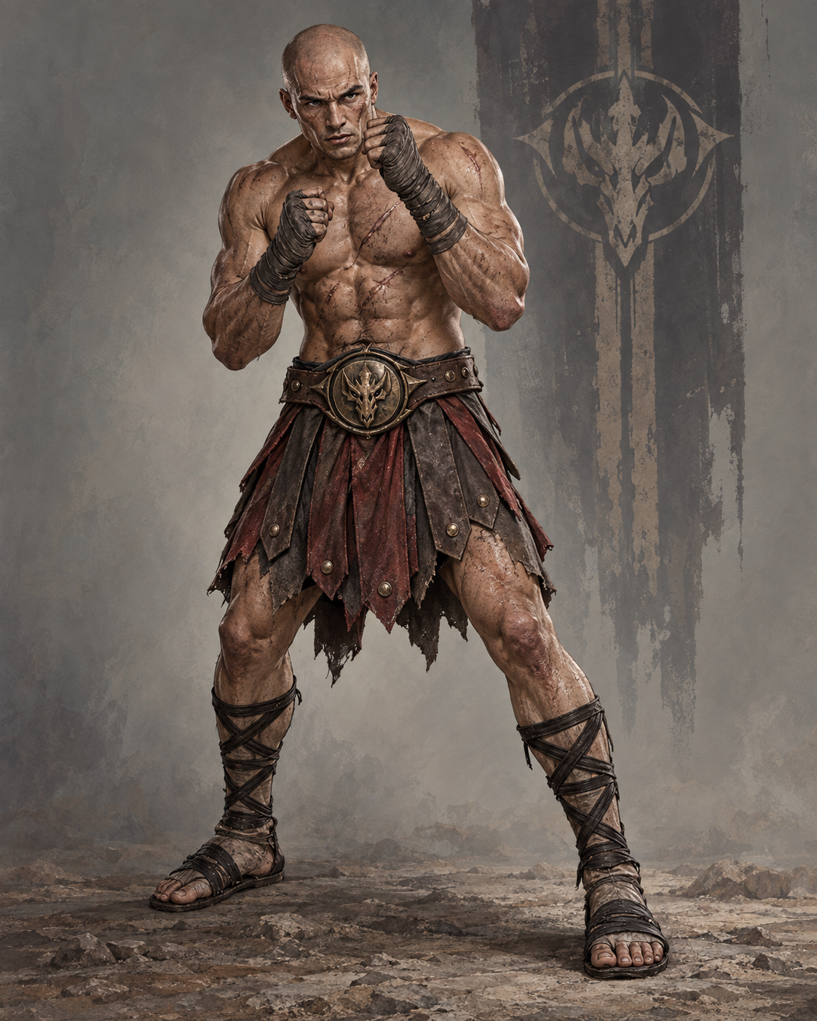
Arquétipo focado em combate desarmado, contato curto e postura de luta corporal. Visual com linguagem de pankration/MMA brutal, faixas de combate e equipamento mínimo.

Thyreth Matador de Dragões (Nyxiano)
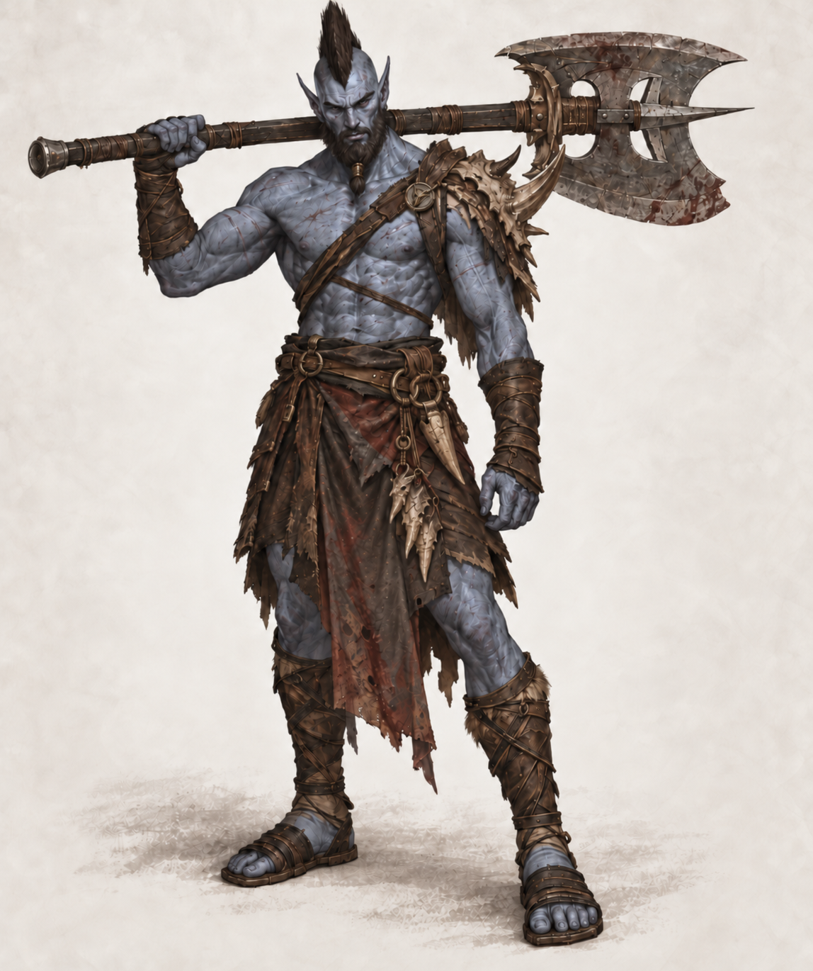
Nyxiano de pele azulada em tons frios, físico brutal e arma pesada. Representa o Thyreth expedicionário, caçador de monstros e acompanhante tradicional de caçadores de dragões.

Thyreth Grappler / Arremessador
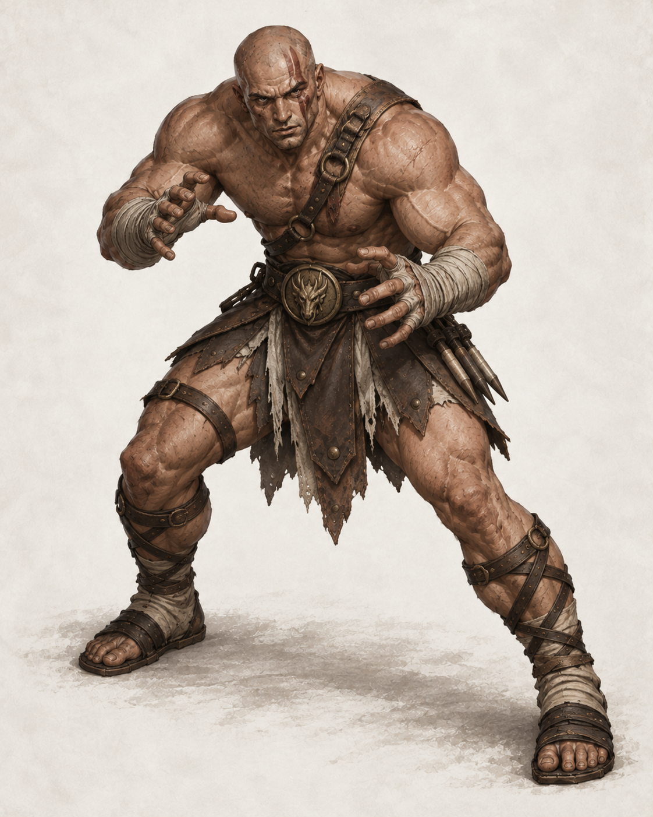
Variação visual voltada para tombo, arremessos, imobilização momentânea e luta de proximidade agressiva.

Thyreth Guarda-costas / Defensor
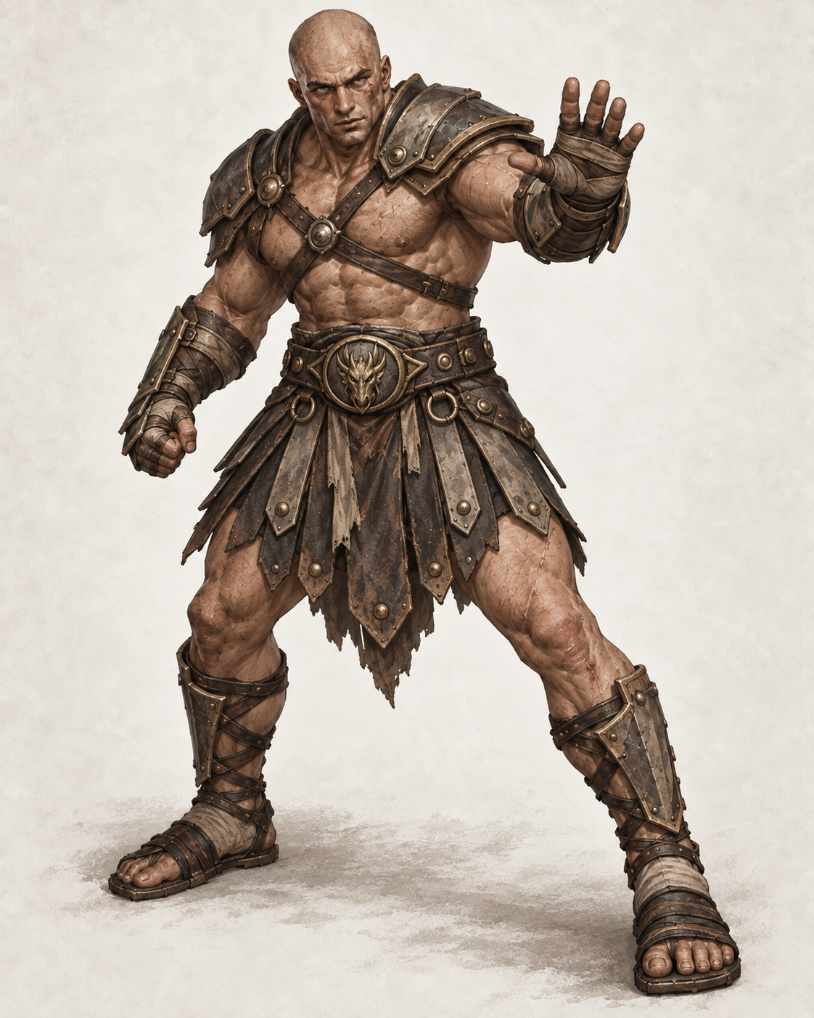
Leitura visual mais protetora e disciplinada, ligada a Proteção Imprudente, resistência sob pressão e presença de linha de frente.

Thyreth Ascético Nyxiano
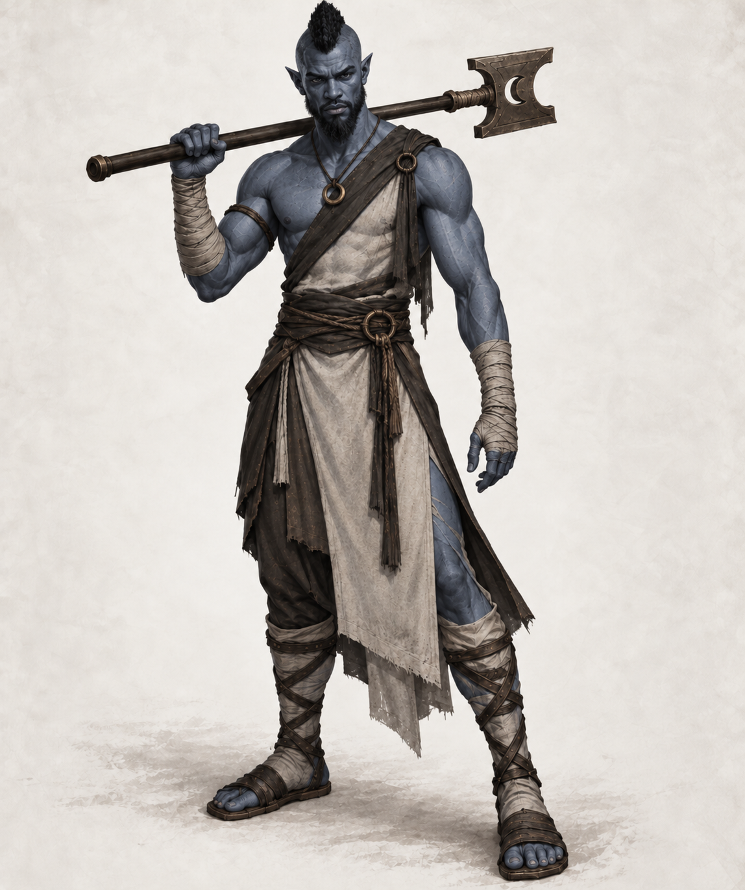
Interpretação mais monástica e ascética do Thyreth Nyxiano: corpo treinado como doutrina, austeridade visual e disciplina física levada ao extremo.

